МИНИСТЕРСТВО НАУКИ И ВЫСШЕГО ОБРАЗОВАНИЯ РОССИЙСКОЙ ФЕДЕРАЦИИ

Федеральное государственное бюджетное образовательное учреждение

высшего образования

**«КУБАНСКИЙ ГОСУДАРСТВЕННЫЙ УНИВЕРСИТЕТ»**

**(ФГБОУ ВО «КубГУ»)**

**Факультет компьютерных технологий и прикладной математики**

**Кафедра информационных технологий**

**ОТЧЕТ ПО ЛАБОРАТОРНОЙ РАБОТЕ № 5**

**по дисциплине  
 «Автоматизация тестирования ПО»**

Выполнил студент группы 35/2                                       Д.А. Вербицкий

Направление подготовки  02.03.03  Математическое обеспечение и администрирование информационных систем

Курс    3

Краснодар

2025 г.

1. Работа с изображением мужских кед

* Открыть сайт интернет-магазина Lamoda
* Перейдите на стартовую страницу
* Выбрать вкладку мужчинам



* Навести на категорию «Обувь» и выбрать подкатегорию кеды

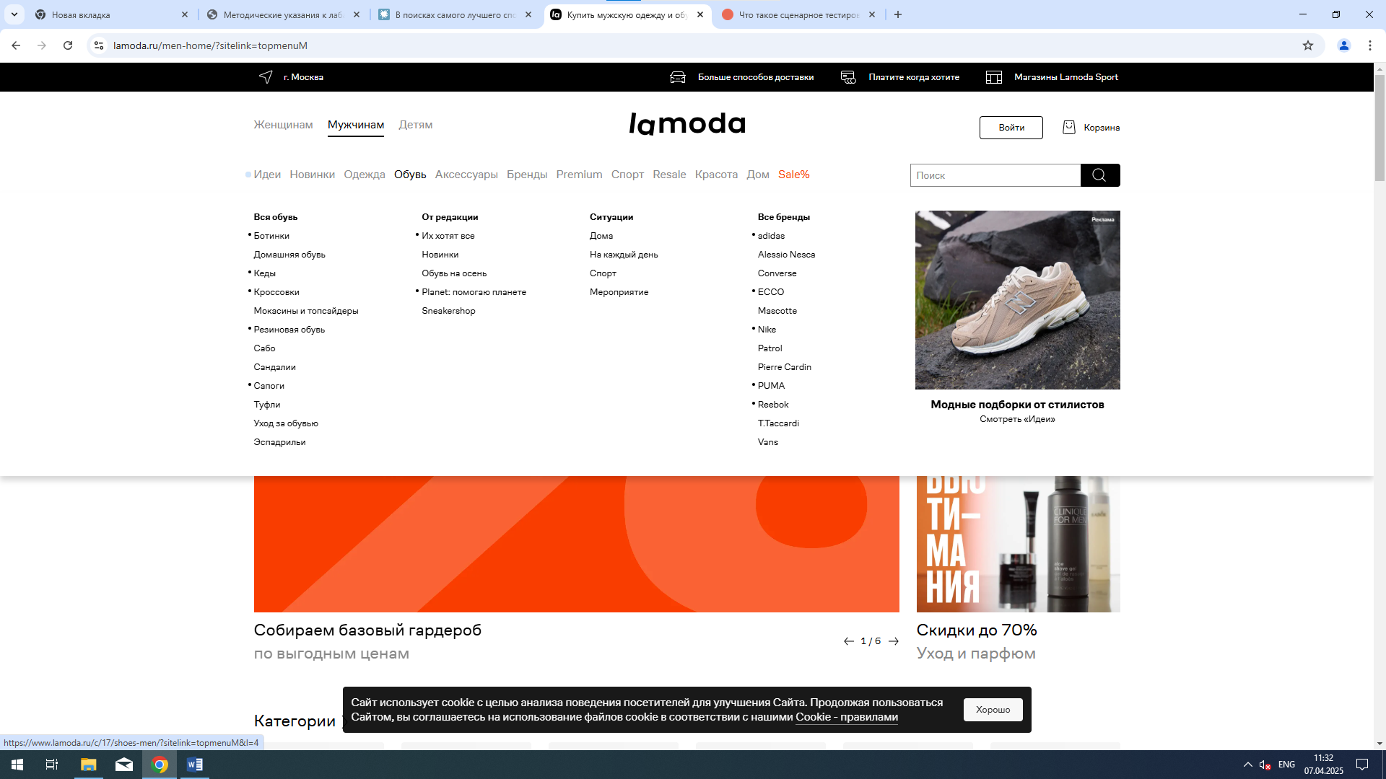

* Выбрать кеды из каталога

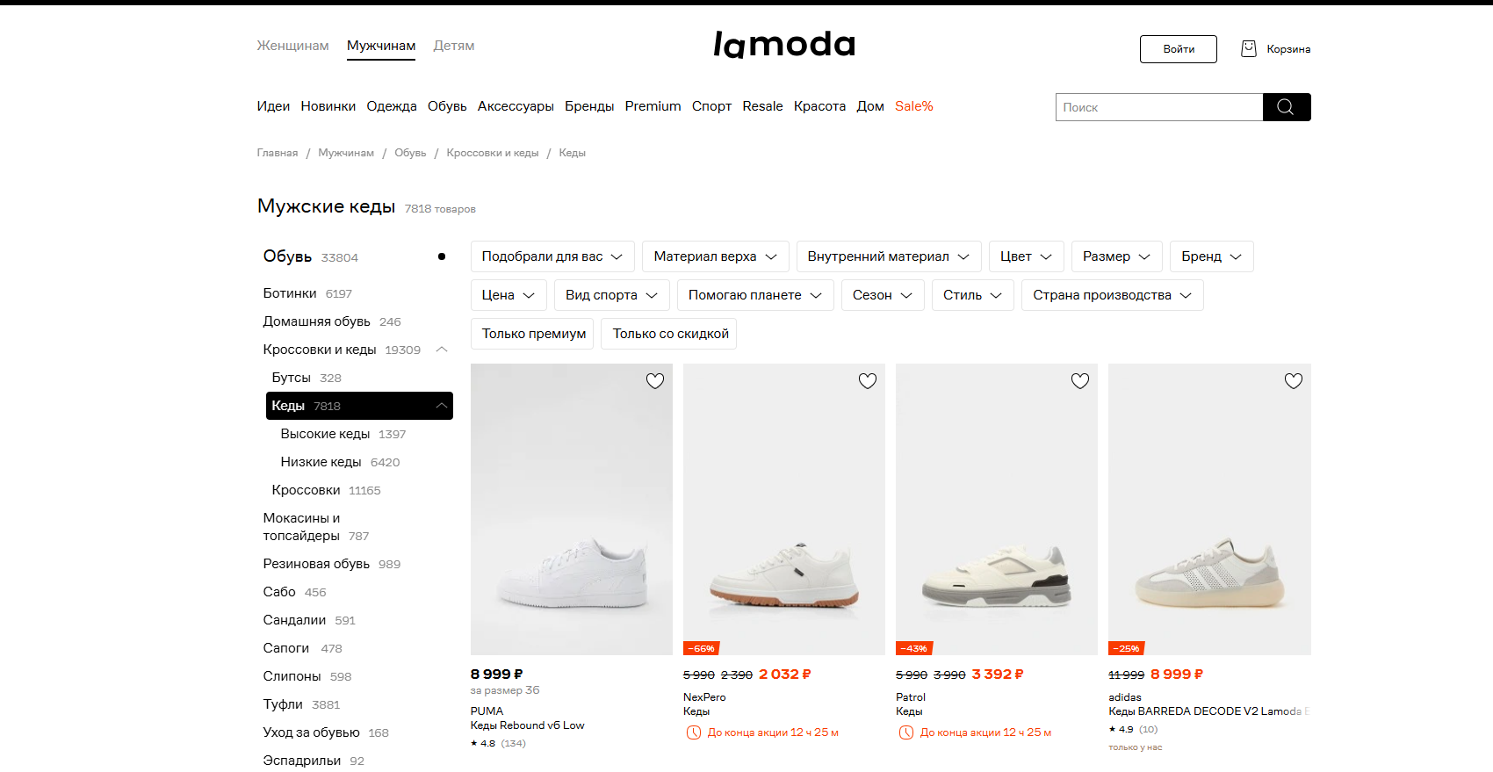

* Нажать на позицию кед

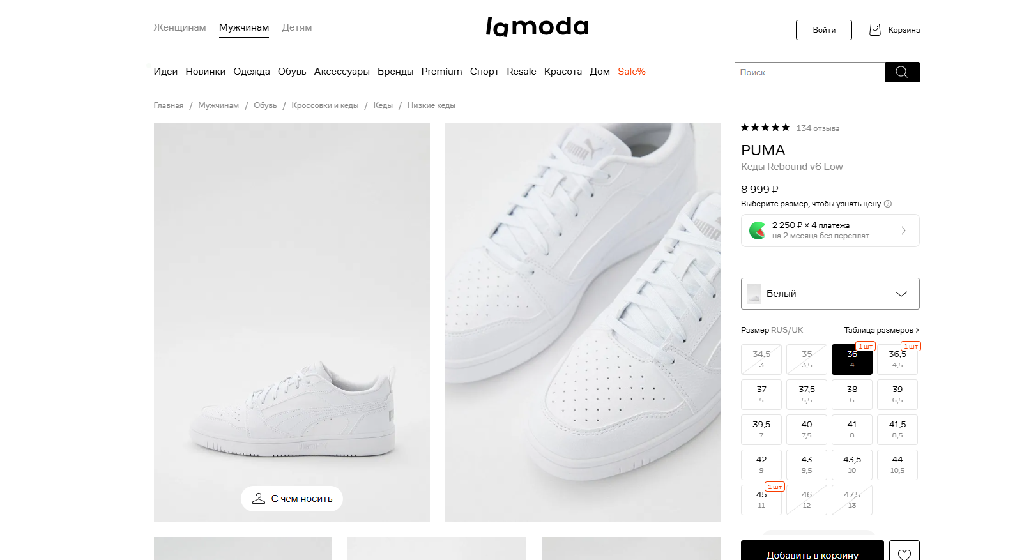

* Кликом на фотографию открывается просмотр разных фотографий кед

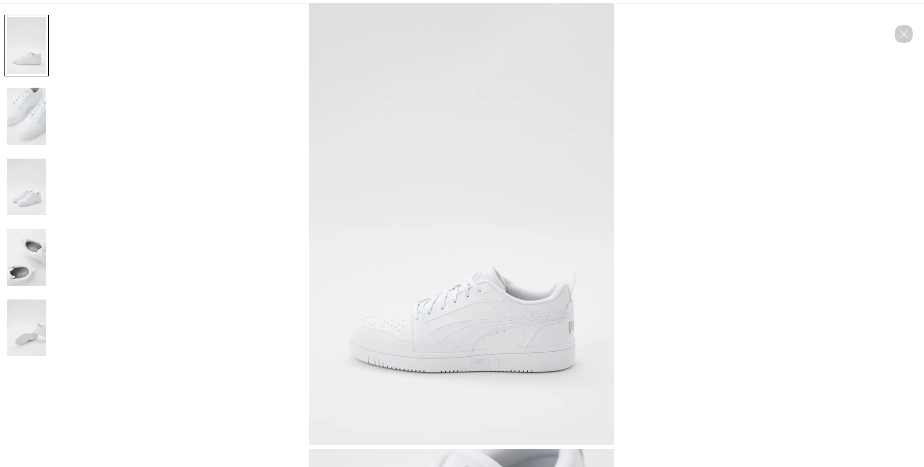

* Пролистыванием колесиком мыши можно перемещаться между фотографиями

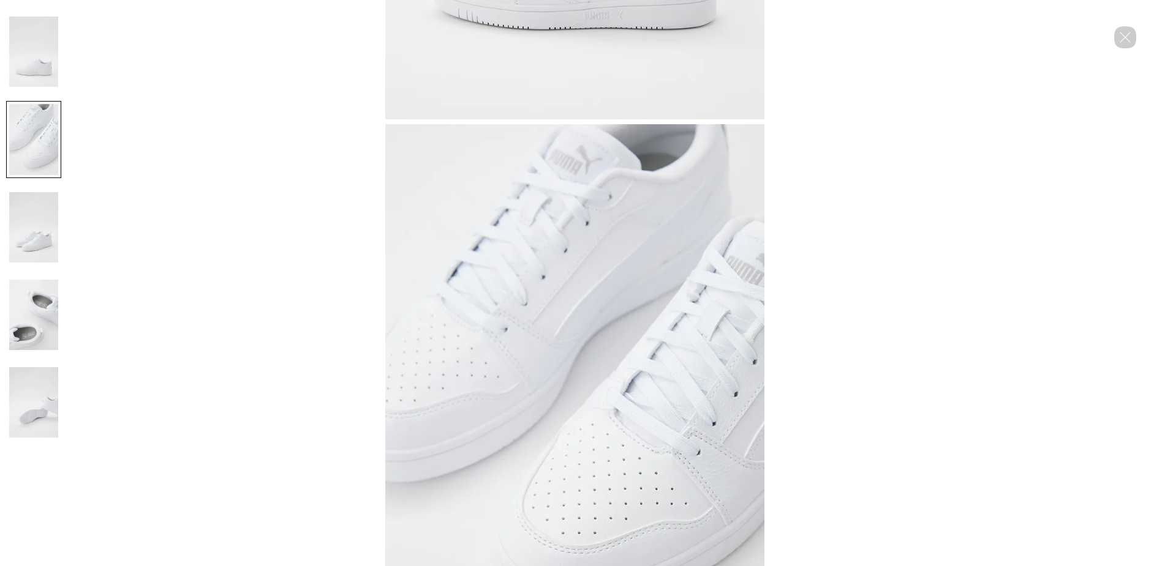

* Двойным кликом можно приблизить изображение

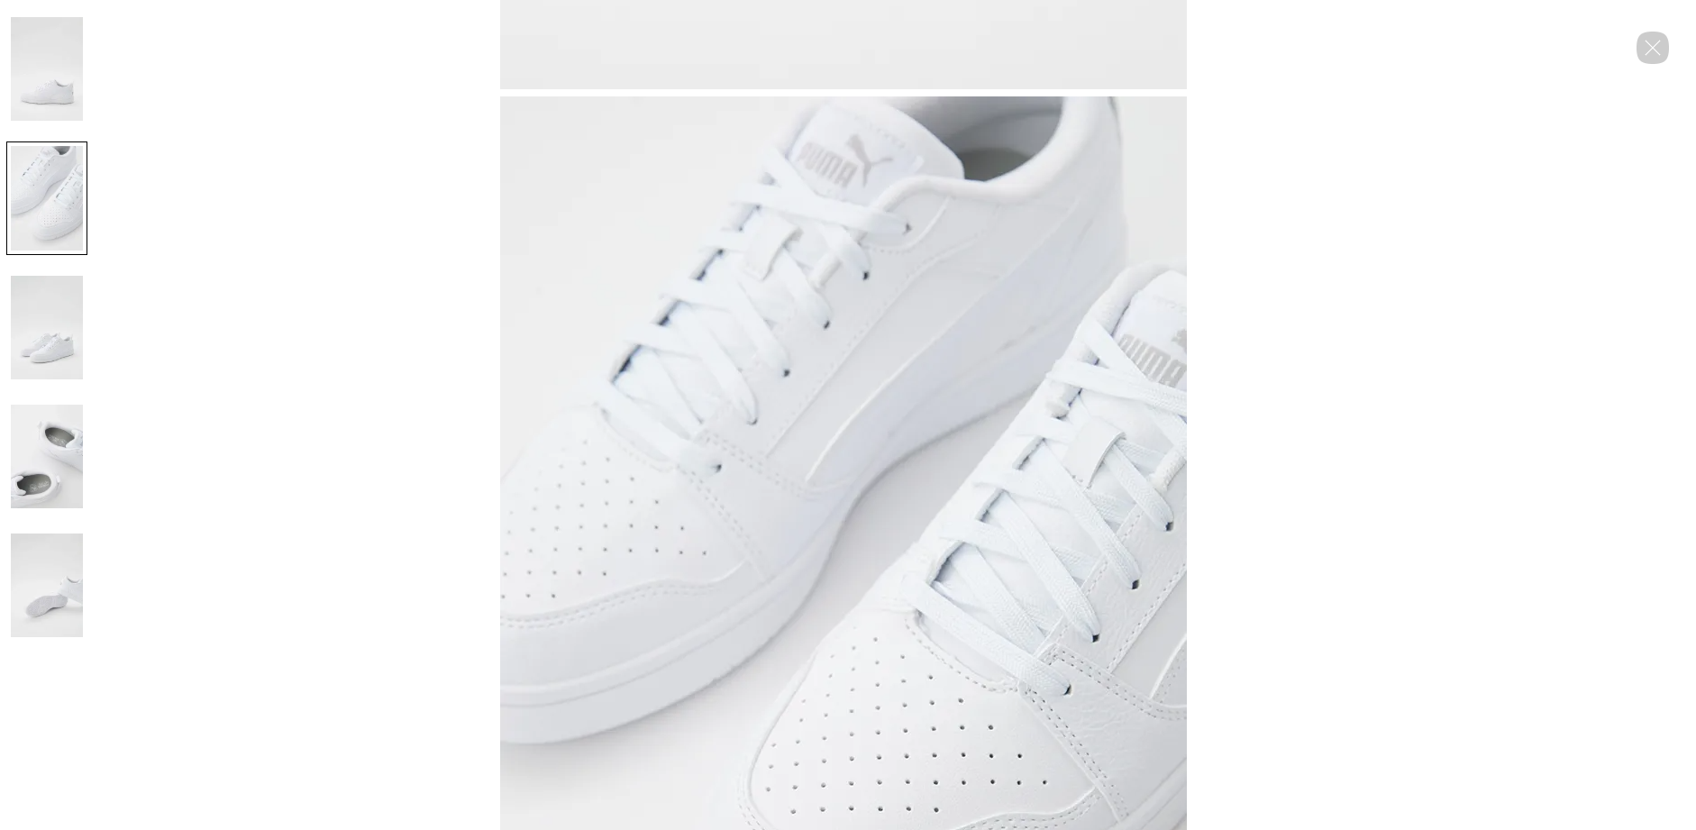

* Крестиком в правом верхнем углу можно выйти из режима галереи



2. Перелистывание каруселей

* Открыть сайт интернет-магазина Lamoda

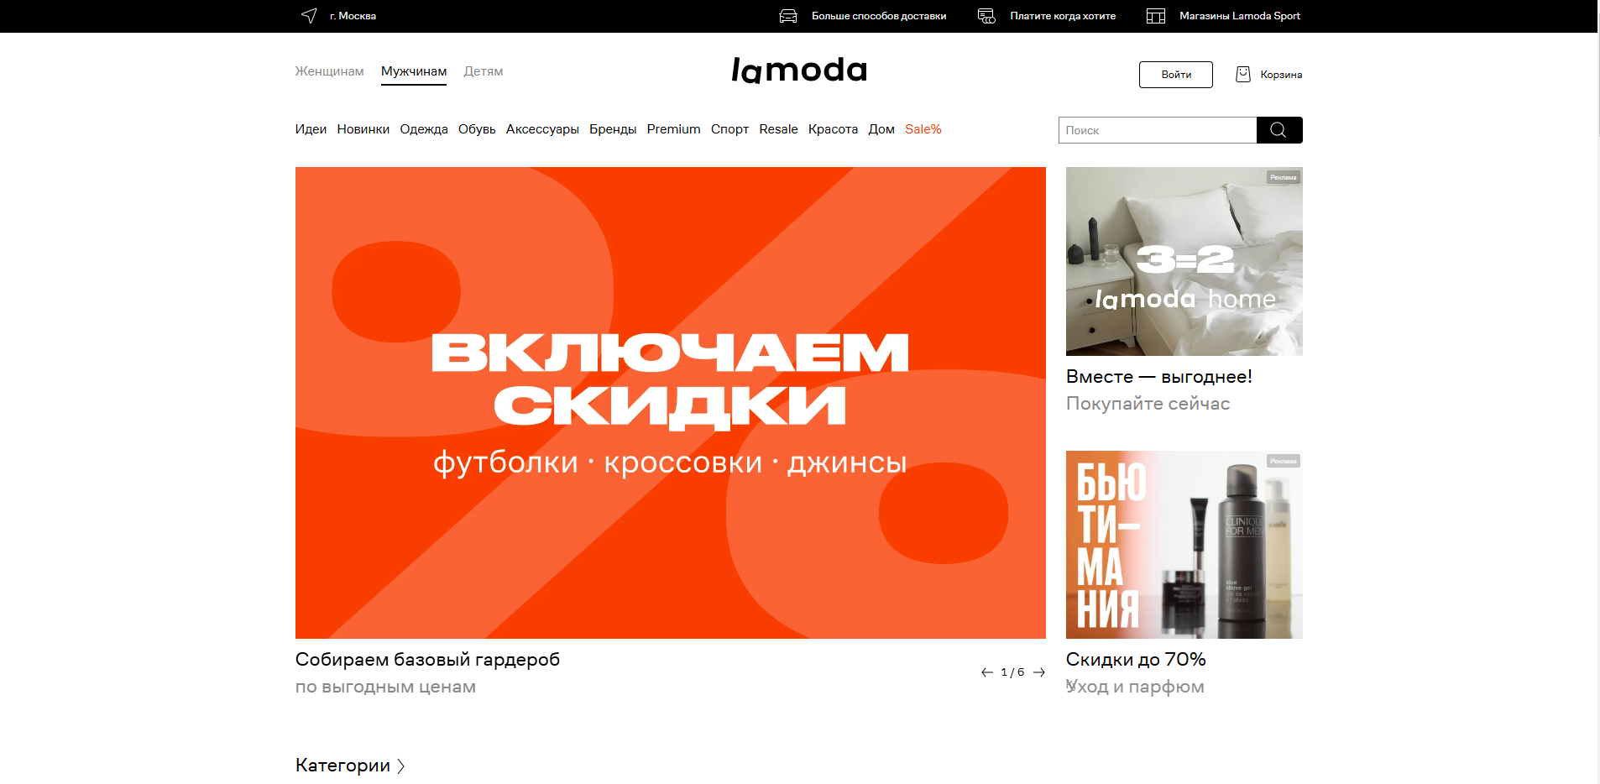

* При наведении на предмет карусели снизу появляется ссылка для перехода



* Навигация по карусели осуществляется по стрелкам в правом нижем углу



* Навигация также осуществляется с помощью перетаскивания предмета в слайдере вправо или влево (при этом переход происходит при перетаскивании хотя бы половины предмета слайдера)



1. Поиск товаров, похожих на просматриваемый

* Открыть сайт интернет-магазина Lamoda
* Перейдите на стартовую страницу
* Выбрать вкладку мужчинам



* Навести на категорию «Обувь» и выбрать подкатегорию кеды



* Выбрать кеды из каталога



* Пролистать вниз до раздела похожие

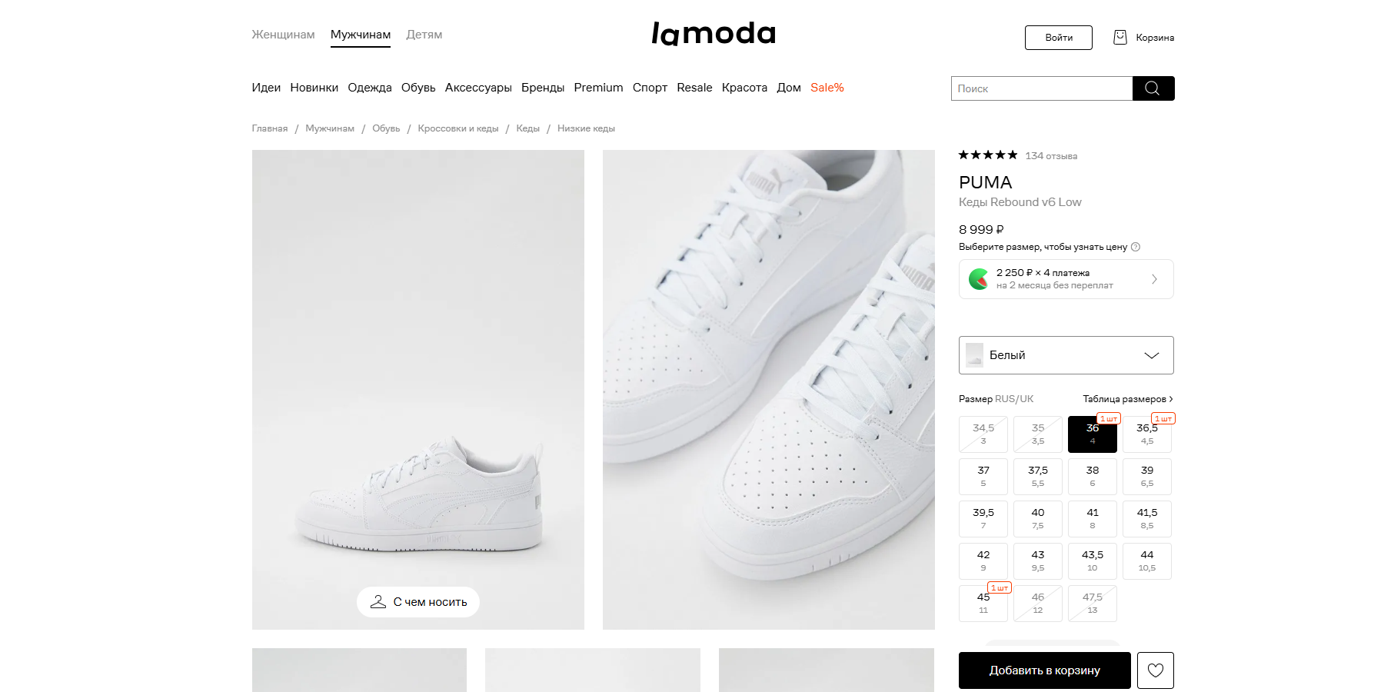

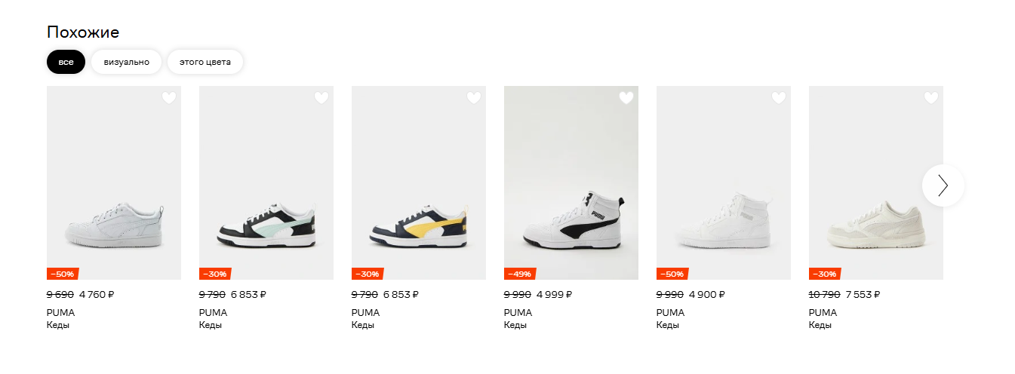

Выбрать сортировку по схожести внешнего вида

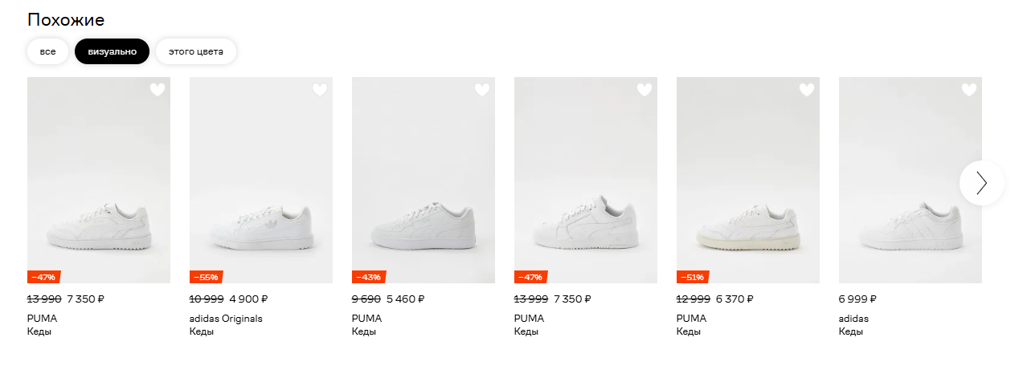

Выбрать сортировку по схожести цветовой гаммы

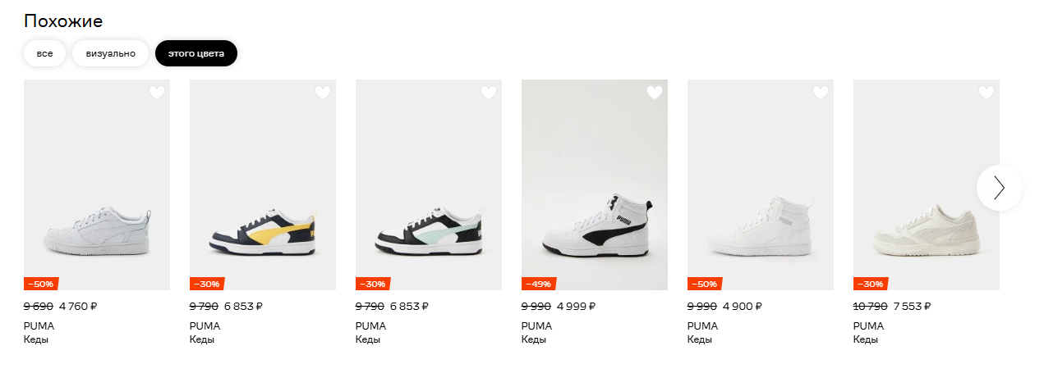

Навигация по карусели происходит с помощью кнопки справа

